Каждый сервис должен уметь:

­ формирование запроса на получение данных из других источников;

­ предоставление данных по запросу;

­ получение данных по подписке, и обработка полученных данных;

­ отправка измененных данных в другой источник

Перечень передаваемых сведений между сегментами ТУ и ЦС:

­ информация о созданном или измененном получателе МСП из ТУ в ЦС;

­ информация о поступившем заявлении на ГУ или изменении заявления на ГУ из ТУ в ЦС;

­ информация об изменении или создании значения централизованного справочника из ЦС в ТУ;

­ информация по запросу сервиса ТУ о данных получателя МСП из ЦС.

Сервисная шина должна обеспечивать гарантированную доставку в режиме асинхронного взаимодействия следующих данных:

­ информации об изменениях данных из сегмента ТУ в сегмент ЦС;

­ информации об изменениях значений справочников из сегмента ЦС в сегмент ТУ;

­ запросов к сервису доступа к внесистемным справочникам;

­ информации об изменениях внесистемных справочников от сервиса доступа к внесистемным справочникам.

Ведение журнала принятой и переданной информации обеспечивается сервисной шиной МСР. Сервисы участников взаимодействия должны обеспечить предоставление информации об изменениях через подсистему синхронизации по настраиваемому периоду (раз в указанное число минут, часов).

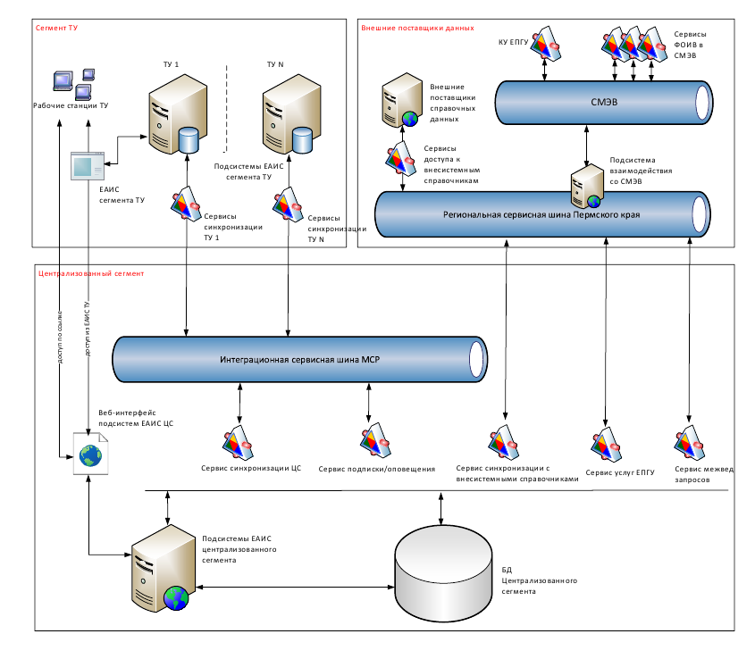

Сценарии асинхронного взаимодействия Централизованного сегмента ЕАИС и сегмента ТУ:

в сегменте ТУ создана или изменена запись о получателе МСП:

* 1. сервис синхронизации сегмента ТУ инициирует отправку данных о получателе МСП для сервиса ЦС;
  2. сервис синхронизации сегмента ЦС принимает информацию и выполняет создание или обновление данных о получателе.

в сегменте ТУ изменен статус заявления на ГУ:

* 1. сервис сегмента ТУ инициирует отправку данных о заявлении на ГУ для сервиса ЦС и для сервиса услуг ЕПГУ для передачи в ЕПГУ;
  2. сервис ЦС обновляет данные о заявлении на ГУ в ЦС;
  3. сервис услуг ЕПГУ формирует сообщение для ЕПГУ и передает его РСШ ПК.

в сегменте ЦС изменено значение централизованного справочника:

* 1. сервис сегмента ЦС отправляет информацию об изменении справочника для сегмента ТУ;
  2. сервис сегмента ТУ актуализирует значение в локальной версии справочника.

пользователю необходимо создать или обновить информацию по получателю в сегменте ТУ на основе данных ЦС:

* 1. пользователь производит поиск получателя в веб-интерфейсе подсистемы доступа к данным ЦС;
  2. в случае, если данные в сегменте ЦС не найдены, пользователь может создать запись о получателе.
  3. в случае если данные найдены или созданы на предыдущем шаге, пользователь может выполнить операцию сохранения/обновления данных в ТУ;
     1. пользователь инициирует выполнение операции сохранения/обновления данных в ТУ;
     2. данные формируются сервисом синхронизации на стороне ЦС и принимаются сервисом синхронизации на стороне ТУ;
     3. после выполнения операции пользователь переходит к оперативной работе с данными получателя в сегменте ТУ.

Сценарии асинхронного взаимодействия при изменении значения внесистемного справочника или классификатора:

1. изменены данные внесистемного справочника:
   1. сервис доступа к внесистемным справочникам формирует информацию об изменении значения внесистемного справочника и передает ее в ЦС посредством РСШ ПК;

сервис синхронизации на стороне ЦС принимает информацию об изменениях и выполняет обновление в данных ЦС.

• Стандартизация форматов

• Обеспечение подключения систем-подписчиков в единую сеть посредством библиотеки коннекторов

• Гарантированность доставки сообщений

• Перенос правил обработки и маршрутизации на глобальный уровень

• Единые механизмы протоколирования и мониторинга

• Развитые средства масштабирования.

**Маршрутная схема.**

• Типы данных и методы их извлечения

• Список получателей и условия поставки данных этого типа до обозначенных получателей

• Список маршрутов

• Набор процедур трансформации.